28.02.2023
Informacja prasowa kampanii elektromobilni.pl

Firmy inwestują w Polsce miliardy

Choć światowa gospodarka jest na etapie lekkiej zadyszki, to rok bieżący upłynie pod znakiem wielu dużych inwestycji w dziedzinie elektromobilności. Wielkie międzynarodowe firmy wydadzą w Polsce miliardy na rzecz bezemisyjnego transportu. A wiele wskazuje na to, że już lada chwila można spodziewać się kolejnych dużych projektów. Redakcja elektromobilni.pl przyjrzała się najważniejszym inwestycjom, które będą realizowane w naszym kraju w 2023 r.

Ubiegły rok przyniósł nowe, ambitne zapowiedzi firm, które nad Wisłą ulokują swoje wielkie inwestycje związane z transformacją motoryzacji. Elektromobilność staje się też ważnym kołem zamachowym całej polskiej gospodarki. Wystarczy przywołać ostatnie dane Polskiej Agencji Inwestycji i Handlu za 2022 r. Przy wsparciu PAIH zagraniczne firmy zainwestowały w Polsce ponad 3,7 mld euro. Z czego projekty e-mobility stanowiły blisko 40%, czyli ponad 1,4 mld euro. Żaden inny sektor polskiej gospodarki nie może pochwalić się takim wynikiem.

Przełomem może być fakt, że Polska staje się już nie tylko zagłębiem produkcji baterii do samochodów elektrycznych, ale również coraz istotniejszym zapleczem produkcyjnym całych pojazdów – zwłaszcza tych służących do transportu towarów.

Volkswagen można powiedzieć „od zawsze” jest zaangażowany inwestycyjnie w Polsce. Do już zjeżdżających z taśm podpoznańskiej Wrześni elektryków Volkswagena (e-Crafterów), dołączają kolejne marki.

Ambicje ma też Mercedes-Benz, który w 2023 r. rozpocznie w Jaworze na Dolnym Śląsku budowę zakładu o wartości 6 mld zł, w którym powstaną elektryczne samochody dostawcze marki.

– To już nasza trzecia inwestycja w Polsce, więc Polska jest już od kilku lat ważnym rynkiem dla Mercedesa w Europie Środkowo-Wschodniej. Pierwsza nasza fabryka w Jaworze, otwarta kosztem ponad pół miliarda euro, która od 2019 roku produkuje najnowocześniejsze i wysoko wydajne czterocylindrowe silniki benzynowe i wysokoprężne, jest ważną częścią globalnej sieci produkcyjnej układów napędowych Mercedes-Benz. Kolejną inwestycją rzędu 200 mln euro była fabryka baterii elektrycznych do hybryd plug-in i aut czysto elektrycznych, m.in. dla Klasy C, E i S oraz EQA i EQB. Obie te inwestycje bazują w 100% na energii odnawialnej i produkują wysokiej jakości silniki i baterie, które w 100% są eksportowane do fabryk Mercedesa na całym świecie. To wyrobiło im doskonalą markę w całej globalnej sieci produkcji Mercedesa, na którą składa się ponad 30 fabryk – opowiada Ewa Łabno-Falęcka, Dyrektor Komunikacji Korporacyjnej i Relacji Zewnętrznych, Mercedes-Benz Manufacturing Poland.

Dlaczego Mercedes zdecydował się ulokować tak dużą inwestycję właśnie w Polsce? – W naszym przypadku decydującym czynnikiem budowy nowego zakładu do produkcji dużych, całkowicie elektrycznych aut dostawczych opartych na kompletnie nowej architekturze VAN.EA (inwestycja o wartości ponad 1 mld EUR) jest istniejący zakład, aktualnie zatrudnieni i potencjalni pracownicy oraz dobra współpraca z lokalnymi decydentami. Potencjał ludzki jest kluczowy. Polska jest ciągle krajem zindustrializowanym, przemysł ma ponad 20% udziału w polskim PKB, z czego wynika spory zasób zdywersyfikowanych umiejętności i kompetencji pracowników, otwartych na nowe technologie i świadomych konieczności „life long learning”. System edukacji tego niestety nie zapewnia, tę lukę wypełniają na szczęście zachodni inwestorzy. Zbudowaliśmy w Jaworze doświadczony i kompetentny zespół, który będzie też wspierał nową produkcję pojazdów w pełni elektrycznych. To jest ogromna szansa stworzenia i wykorzystania istotnych synergii – dodaje.
Stellantis rusza z kopyta

Polski potencjał przyciąga też innych globalnych graczy. Na e-dostawczaki z Polski stawia Stellantis, który po okresie rozruchowym, chce by na rynek trafiało z zakładu z Gliwic nawet 100 tys. samochodów rocznie. To tu montowany będzie elektryczny Fiat Ducato, a do 2025 roku, elektryki stanowić mają nawet 70 proc. produkowanych pojazdów. Powstały w wyniku połączenia FCA i PSA koncern realizuje w kraju również inny projekt. W 2023 r. do sprzedaży trafią produkowane w fabryce w Tychach elektryczne Jeepy Avenger.

Gdy zapowiadane inwestycje ruszą pełną parą, Śląsk stanie się polskim zagłębiem elektromobilności. Zwłaszcza że będzie też kolebką powstającej polskiej marki e-samochodów. Pod koniec ubiegłego roku Electromobility Poland ogłosiło strategiczną współpracę z chińskim Geely. Spółka zapowiedziała również, że na budowę fabryki w Jaworznie i uruchomienie produkcji przeznaczy w najbliższych latach 6 mld zł.

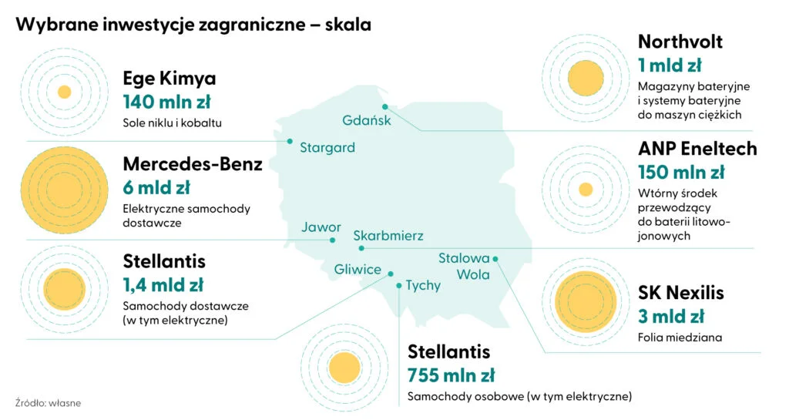

Według harmonogramu inwestycji, na 2023 r. przypada faza koncepcyjna i tworzenie łańcucha dostaw. Sama budowa fabryki ma ruszyć rok później. Jeśli wszystko pójdzie zgodnie z planem, produkcja seryjna rozpocznie się na przełomie 2025 i 2026 roku.
Bateryjne ambicje

Spore projekty zapowiadają również producenci baterii i komponentów z nimi związanych. W Gdańsku naprzód posuwa się inwestycja szwedzkiego Northvoltu, który w kraju będzie produkował magazyny bateryjne i systemy bateryjne do maszyn ciężkich wykorzystywanych w górnictwie czy budownictwie. Wartość projektu to ponad 200 mln dol.

– Na lokalizację zakładu produkcyjnego Northvolt wybraliśmy Gdańsk, a dokładniej – bezpośrednie sąsiedztwo Portu Gdańsk oraz terminalu głębokowodnego. Jest to dla nas niepodważalny atut, ponieważ duża część komponentów potrzebnych do produkcji oraz wytwarzanych przez nas pakietów bateryjnych będzie transportowana właśnie drogą morską. Inwestycja w tym momencie jest już na finiszu i pod koniec marca planujemy zakończyć budowę. Wtedy przyjdzie czas na instalację linii produkcyjnych i rozruch produkcji. Będziemy również przeprowadzać zespoły pracujące aktualnie w dwóch wynajmowanych lokalizacjach, czyli łącznie ponad 300 osób – opowiada Anna Sobolewska, dyrektor ds. komunikacji i spraw publicznych w Northvolt Systems Poland.

W końcowej fazie realizacji jest też fabryka południowokoreańskiej SK Nexilis, która w Stalowej Woli będzie wytwarzać folię miedzianą wykorzystywaną do produkcji akumulatorów. Wartość inwestycji to 3 mld zł.

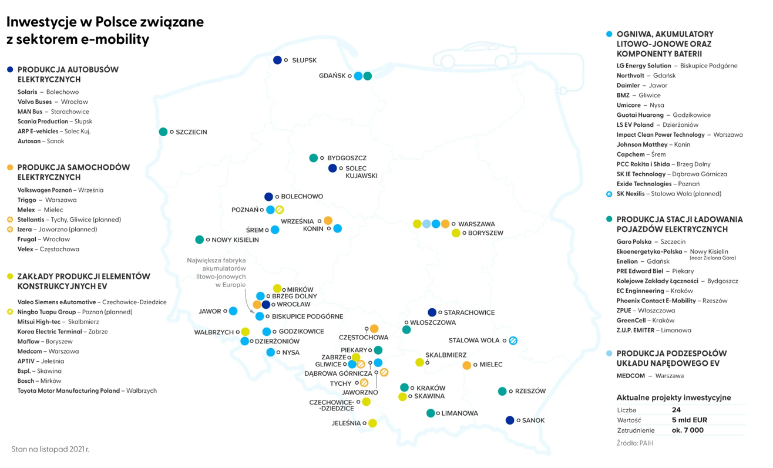

Nowe projekty na horyzoncie
Jednocześnie wciąż ogłaszane są nowe projekty. Koreańczycy z ANP Eneltech chcą z Polski dostarczać wtórny środek przewodzący do baterii litowo-jonowych. W ostatnim kwartale minionego roku ogłoszono, że w tym celu wyda ok. 150 mln na zakład w Skarbmierzu na Opolszczyźnie. Z kolei w zachodniopomorskim tureckie Ege Kimya wyda ok. 140 mln zł na zakład produkujący sole niklu i kobaltu. Swoje szanse widzą też polskie startupy – przykładem jest zapowiedź biznesmena Adama Drewnianego, współzałożyciela Northvolt Polska, który chce zainwestować w fabrykę części do samochodów elektrycznych w Żelichowie pod Tarnowem. Podpisano już w tej sprawie list intencyjny.

Aspiracje, by rozwijać swoje zakłady, mają także już działający z sukcesami giganci, czyli podwrocławski LG Energy Solution oraz belgijski Umicore w Nysie. A to może być dopiero początek dobrych informacji dla polskiej elektromobilności na 2023 r. Jak donosiła „Rzeczpospolita”, Volkswagen rozważa Dolny Śląsk jako potencjalne miejsce budowy swojej dużej fabryki baterii. Ostateczna decyzja miałaby zostać podjęta niebawem.

Autor: Elektromobilni.pl

--

Kontakt
Kampania elektromobilni.pl
Maciej Gis
Szef Biura kampanii
biuro@elektromobilni.pl
+48 606 740 357

Celem Kampanii elektromobilni.pl jest kształtowanie postawy odpowiedzialności za klimat, poprzez wskazywanie pozytywnego wpływu zrównoważonej mobilności na środowisko naturalne. Głównym narzędziem projektu jest edukacyjny serwis elektromobilni.pl – źródło rzetelnej informacji na temat elektromobilności w Polsce. Strona, wykorzystująca nowoczesne i interaktywne formy animacji i prezentacji treści, dostarczy wiedzę i narzędzia, niezbędne do podejmowania świadomych decyzji o zamianie pojazdu na elektryczny. Teraz lub w przyszłości.

